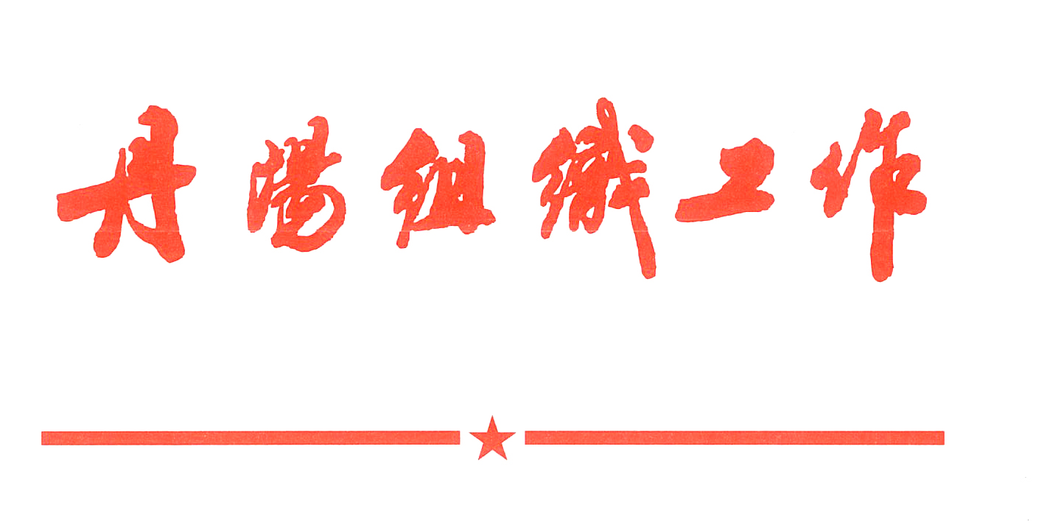
内部资料 注意保存

第12期
（总902期）
中共丹阳市委组织部 2023年11月21日

司徒镇“四位一体”
打造党建引领治理新模式

司徒镇党委积极探索党建引领基层治理有效路径，坚持以民为本、务实高效，从组织、网格、环境、乡风四个方面精准发力，推动党建优势转化为治理效能。
聚焦组织引领，构建全域联动“一盘棋”。细化党政领导挂钩联系、分工干部蹲点服务村（社区）实施方案，推动政务服务力量下沉。按照1位乡镇党政领导、3位机关中层干部的组队标准，向全镇14个村（社区）各选派一支工作小组，协调推动项目建设、解决难点问题。组织村（社区）召开集中治理座谈会14场，以“一村一策”为原则，对全镇153个自然村制定共性、个性指标任务，细化治理要求、明确推进时限。
聚焦网格服务，赋予共治共享“新动能”。坚持“基层人做好基础事”理念，扎实推进共建共治共享的网格化治理。汇聚镇域内23家机关单位资源、600余名党员干部力量，全面加强网格党员和“全科”专职网格员队伍建设。依托村级党群服务中心打造14个开放型服务平台，实现“纵向到底、横向到边”全域覆盖。今年以来，累计开展便民服务活动60余场次、解决急难愁盼问题35件，直接受益群众达2000余人。
聚焦环境整治，提升生态宜居“硬实力”。以“示范带动、宣传引导、机制管理”为重点，大力实施“党建引领末梢疏通工程”。发动党员志愿者400余人，累计清理公路河道沿线15公里、排查整改安全隐患8处、建设体育小公园5处。通过“村级大喇叭”、宣传标语、“印象司徒”公众号、工作微信群等“线上+线下”多维渠道，积极宣传环境整治成效以及长效管护机制，持续推动人居环境提升常态化、规范化。
聚焦乡风文明，擦亮文化强镇“金名片”。探索文化赋能“1+2”模式，即深度挖掘红色文旅资源，积极推广许杏虎烈士纪念馆、“中国眼镜第一镇”两张名片。先后培训党员志愿讲解员50余人，赴许杏虎纪念馆开展讲解服务4000余次，累计接待各界访客13万余人次。举办“戴丹阳眼镜，看美丽中国”眼镜节活动，讲好司徒眼镜故事，深入拓展视光学产业内涵。不断增强群众的文化自信，带动乡风文明水平整体提升。
（司徒镇党委）

陵口镇以党建领跑护航乡村振兴

陵口镇党委通过强基础、强产业、强队伍，把基层党建有机融入乡村振兴各环节、全链条，以高质量党建助力高质量发展。
以组织联合为根基，汇聚振兴向心力。遵循“地理位置相邻，资源禀赋相似，产业结构相近”原则，打造种植产业、农副产品集约销售2个乡村振兴联合体党委。党委推动整合土地资源3000亩，发展家庭农场百余个，通过引进优质种苗，邀请种业专家“现场教学”“问诊把脉”，加速推动陵口村“千亩种子基地”“百菜园”等优质项目落地见效。开拓销售市场，坚持“品牌培育+平台支撑”理念，推出乐善村“天禄青虾”、陵口村“雪甜”玉米、折柳村“柳旺大米”等优质农产品，打造“一村一品”品牌矩阵；聚焦“三早文化”延伸产业，申报“丹阳萝卜干”地理标志商标，搭建电商销售平台，打通产供销链条。
以资源耦合为主线，畅通产业富民路。鼓励多元参与，探索立体式乡村产业发展新思路，助推东王特色田园乡村、乐善村渔光互补等项目建成达效，在折柳村引入特色苗木培育产业，打造蔷薇园、月季园等“网红打卡”苗圃，向村民提供种植养护岗位，实现了集体增收和农民致富共赢。深入开展以“红色代办员”为核心的助企暖企服务，设立助企小站，推动稳经济一揽子政策应享快享，帮助企业申报国家级、省级专精特新“小巨人”、市级智能车间等项目5个，举办政银企系列对接活动5次，为企业争取优惠贷款1.32亿元，助力99家小微企业减负纾困。
以人才聚合为驱动，厚植发展新动能。围绕“引、育、留、用”关键举措，特聘第一书记7名、乡村振兴领航员5名、乡村振兴顾问1名，要求各村储配2名以上乡友能人、种田专家，通过乡友贤达理事会、村民议事小组等平台，开展土壤有机养护、水产养殖等专项座谈16场。对接市农业农村局，成功引入江苏省淡水研究所、山东农业大学等高校院所农业科技人员26人，对绿色种养、高产创建等技术难题提供专业指导，补足“土专家”“种田大户”理论知识短板。选派名校优生、95后机关青年干部等25人下沉村（社区）一线，参与基层治理，构建“老中青”传帮带体系，为青年干部成才“传经送宝”。
（陵口镇党委）

本期报：市委常委，镇江市委组织部办公室、研究室。
发：市委办、市府办、市纪委监委、市委宣传部，
各基层党（工）委，本部领导、各科室，存档。
丹阳市委组织部研究室 共印30份

